## FIR-Tiefpassentwürfe







1. Man muss die ideale Impulsantwort hideal[n] mit einer geeigneten Fensterfunktion multiplizieren und die resultierende Impulsantwort verzögern, sodass ein kausales (realisierbares) System entsteht. N gibt da bei die Anzahl der Abtastpunkte an (Abbildung 1)



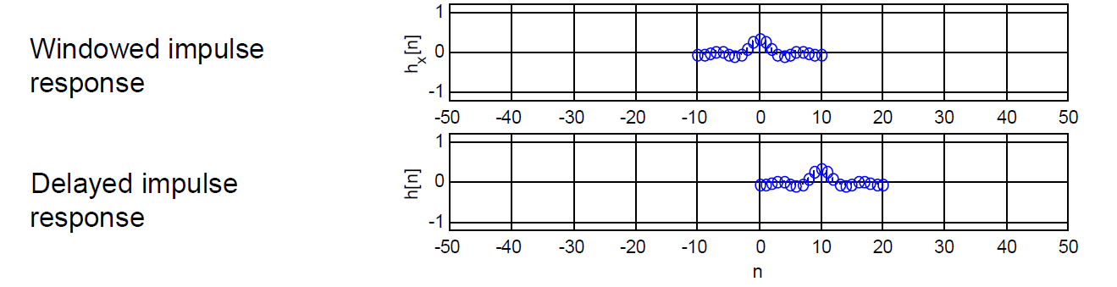



Abbildung 1 Verzögerung der Impulsantwort (vgl. DSV-Foliensatz 9)

1. Da die Fensterung einer Faltung mit der Fensterfunktion entspricht, folgt aus dieser eine Multiplikation im Frequenzbereich. Wenn man sich Folie 28 des DSV-Foliensatzes 9 ansieht, erkennt man, dass der Betragsgang des Filters eben aus der Multiplikation der Impulsantwort mit der Fensterfunktion entsteht und somit eine Mischung aus beiden ist.
2. 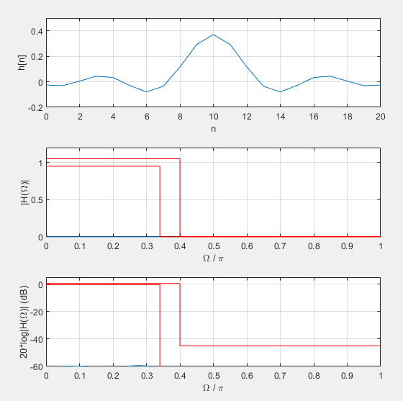

Abbildung Betrag des Frequenzganges und Toleranzschemas

Das Toleranzschema wird bei Rechteckfenstern nicht eingehalten, da die Ripples teilweise außerhalb der Toleranzgrenzen sind und der Übergangsbereich nicht groß genug ist. Die Sperrbereichsdämpfung ist ebenfalls nicht ausreichend.

1. 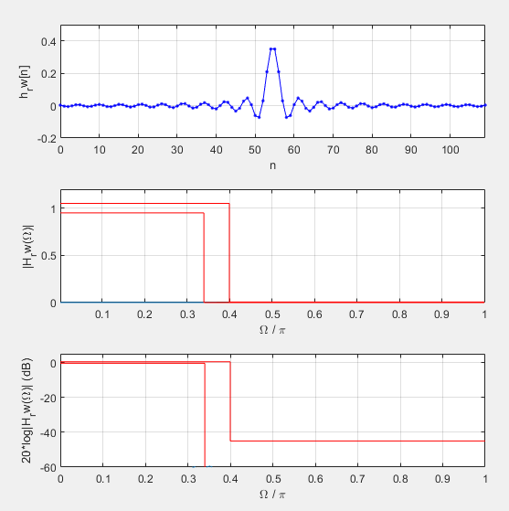

Abbildung Erhöhung der Ordnung

Ripples und Übergangsbereich sind nun in Ordnung. Die Sperrbereichsdämpfung scheint auch ausreichend zu sein, da die Wellen nicht über die Grenzen gehen.

1. 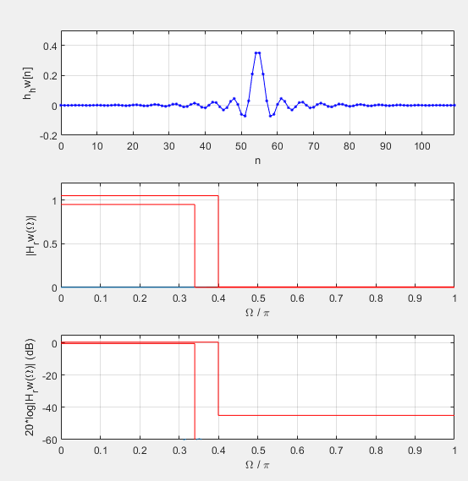

Abbildung Verwendung eines Hammingfensters

Die Verwendung des Hammingfensters resultiert in einer Verkleinerung der Ripples im Durchlassbereich (sieht man besser, wenn man in Matlab hineinzoomt), jedoch hat man beim Hammingfenster auch das Problem, dass das Toleranzschema nicht zwingend eingehalten wird. Somit würde ein anderes Verfahren Sinn machen (siehe Unterpunkt h))

1. 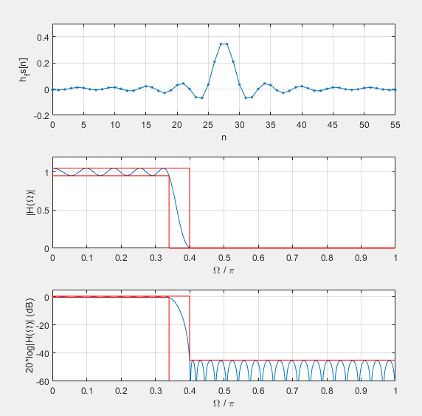

Abbildung Equiripple Verfahren

Die minimale Ordnung N beträgt in diesem Fall 55, da Matlab sonst folgerichtig einen Fehler wirft aufgrund der ungleichen Länge der Vektoren beim Plotten. Firpm liefert nämlich eine 1x54 Resultat standardmäßig.

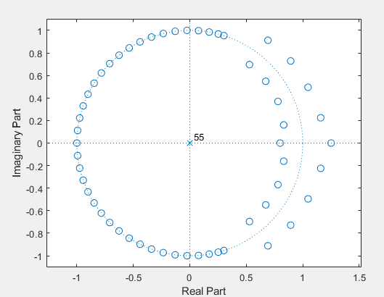

Abbildung Pol- Nulstellendiagramm

Es ist zu beobachten, dass Nullstellen in konjugiert-komplexen Paaren auftreten. Allgemein treten Nullstellen in 4er-Gruppen auf und man sieht dies auch sehr gut in Abbildung 6.

## IIR-Filterentwurf

1. 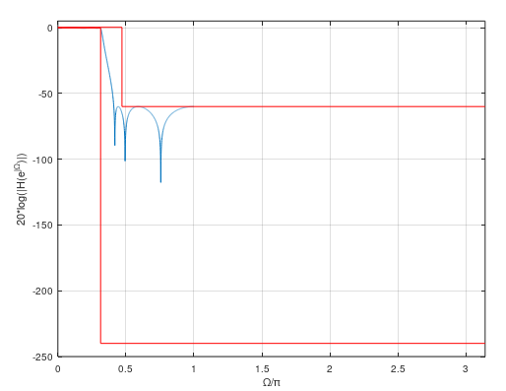Betragsgang (in dB) mit Toleranzgrenzen:

Umformen, um Delta1 und Delta2 zu bekommen:

Ein Bild, das Text enthält.

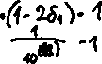

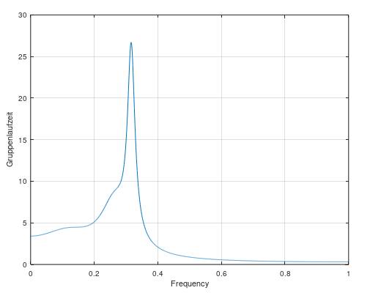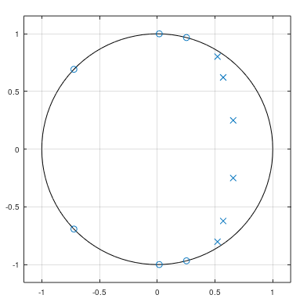Gruppenlaufzeit:  
  
Pol-Nullstellen Diagramm:

1. 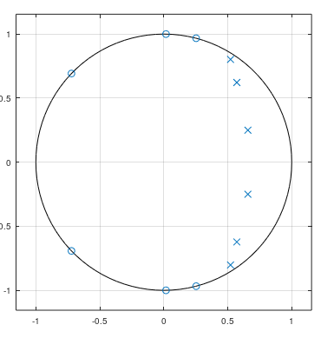Um zu prüfen, ob der Filter noch stabil ist, müssen wir ein Pol-Nullstellen Diagramm erstellen und nachsehen, ob alle Punkte innerhalb des Kreises sind:  
   Da alle Punkte innerhalb des Kreises sind, können wir davon ausgehen, dass der Filter stabil ist.
2. 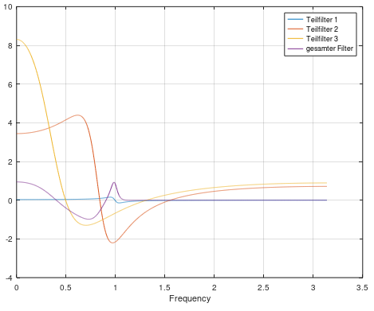Zeichnen der einzelnen Teilfilter und des gesamten Filters:

Um wieder die einzelnen Teilfilter auf die Stabilität zu prüfen, erstellen wir wieder Pol-Nullstellen Diagramme für jedes einzelne und schauen, ob die Punkte wieder innerhalb des erstellten Diagrammes sind. Wie wir dann hier sehen können, sind alle drei Teilfilter stabil:

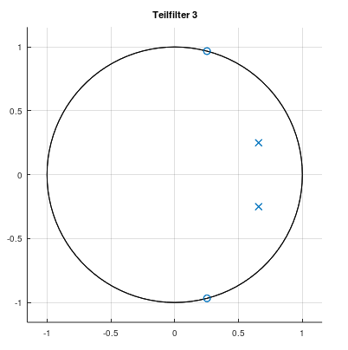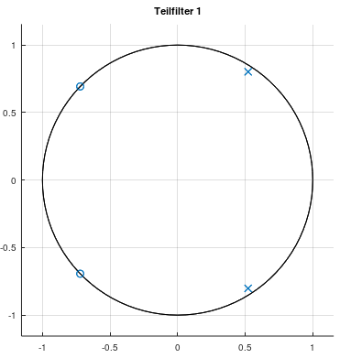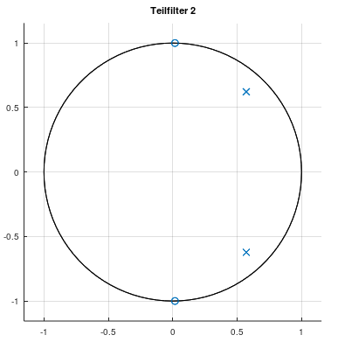

## Rekursiver Filter

1. Wir haben reelle Koeffizienten, da eben diese reelle oder konjugiert-komplexe Pol- und Nullstellen zur Folge haben können.
2. 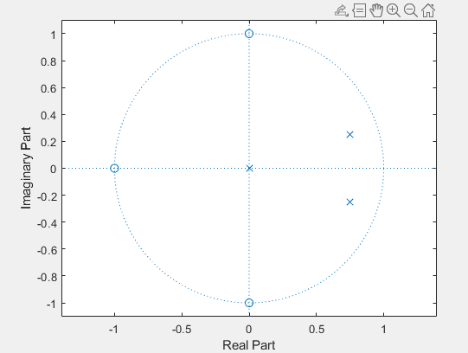

Abbildung Pol- Nullstellendiagramm

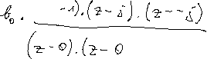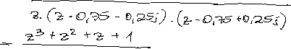

1. Direktform I Diagramm

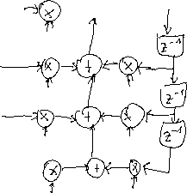

1. Betrags- und Phasengang  
   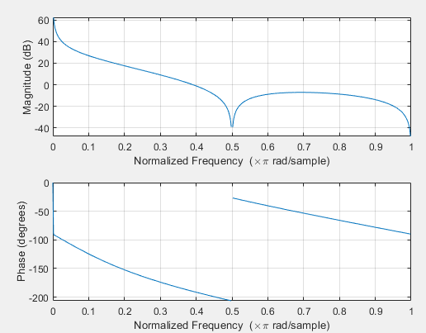

Abbildung 8 Betrags- und Phasengang

1. 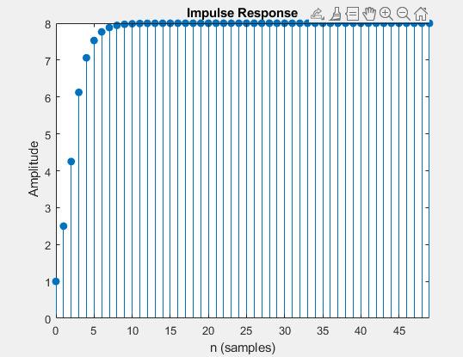

Abbildung 9 Impulsantwort